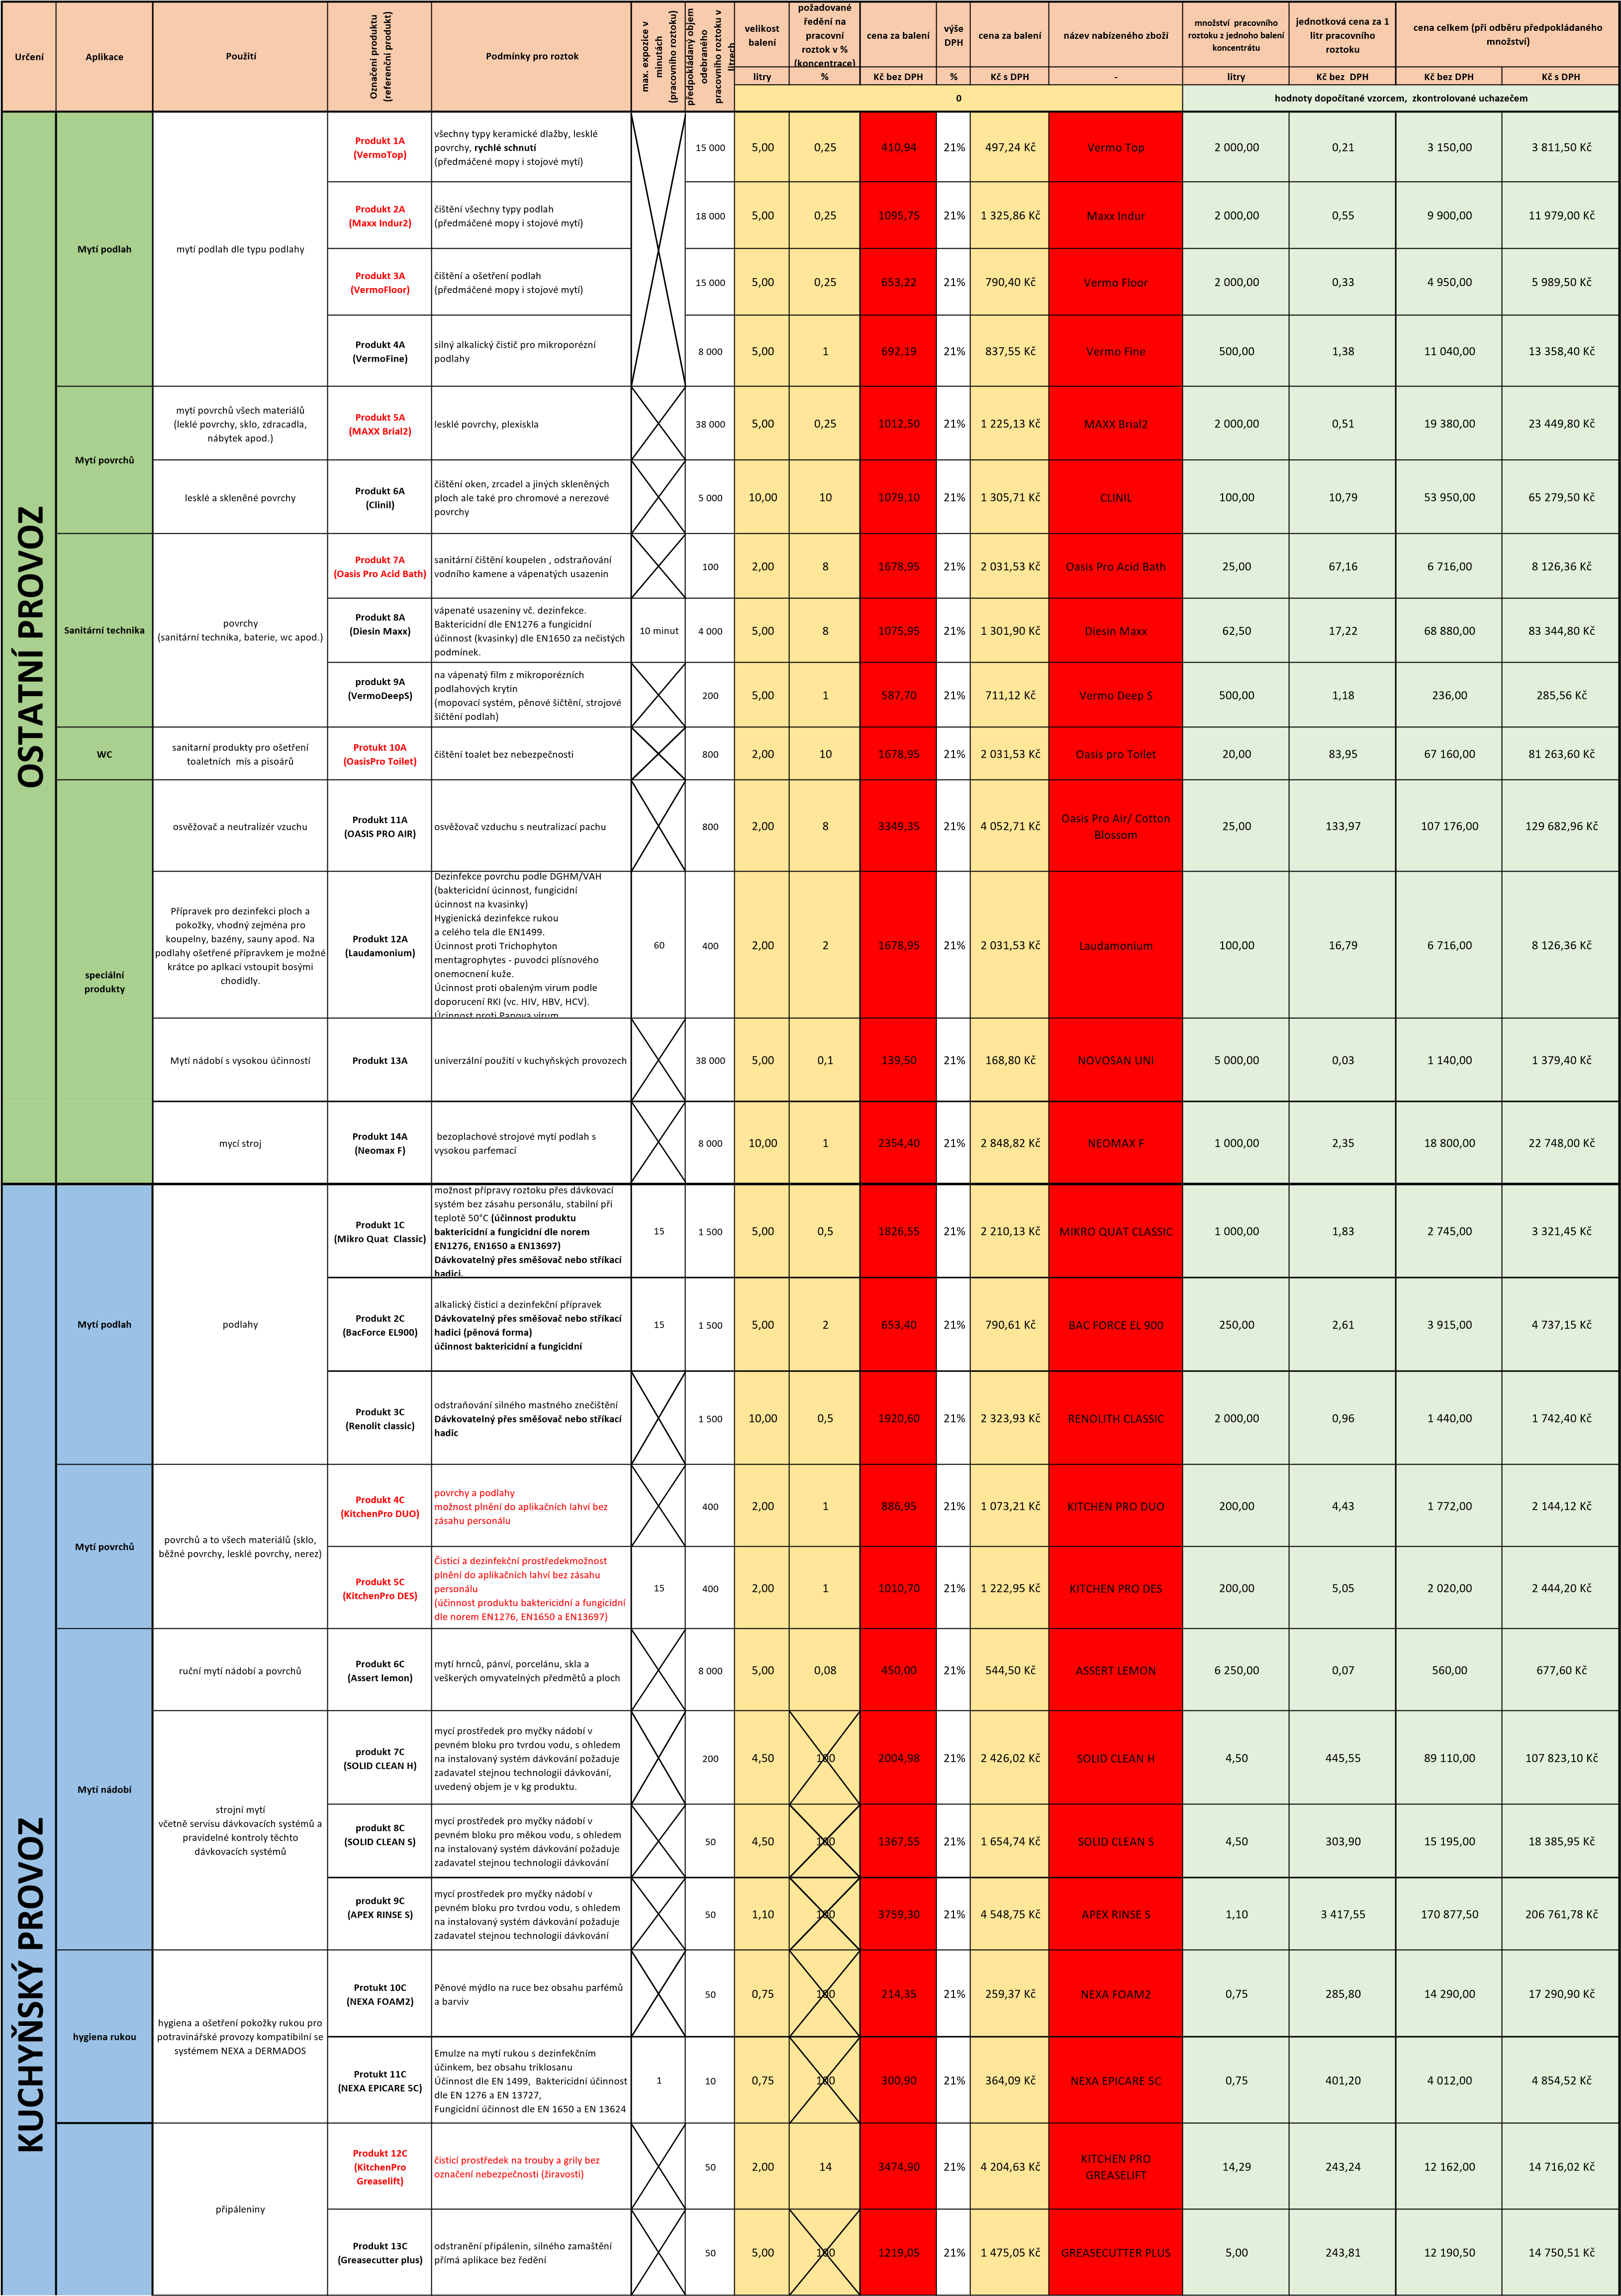
regenerace
Produkt 14C
)
(
sůl regenerační
čistá sůl ve formě tablet určená pro
regeneraci změkčovačů vody (typu katex)
50
25
00
,
100
269,10
%
21
Kč
325,61
SŮL REGENERAČNÍ
00
,
25
10
,
76
538,00
Kč
650,98
Produkt 15C
(
)
SUMA D5 CALC
odvápnění varných nádob, varných konvic,
myčky nádobí apod.
50
00
5
,
100
633,65
21
%
Kč
766,72
SUMA D5 CALC
5
,
00
126,73
336,
6
50
7
667,17 Kč
Produkt 16A
)
Into Forte
(
vodní a močový kámen, rez apod.
Na materiály odolné vůči kyselinám jako je
sanitární keramika, obkladačky, dlažba
apod.
50
00
,
1
100
232,20
%
21
280,96
Kč
INTO FORTE
1
00
,
232,20
11
00
610,
048,10 Kč
14
ošetření povrchů
Produkt 17C
)
SUMA D7 INOX
(
ošetřování povrchů z nerezové oceli
25
,
0
75
100
170,91
21
%
206,80
Kč
SUMA D7 INOX
0
,
75
227,87
75
696,
5
6
893,07 Kč
podlahy
Produkt 18C
(
VERMO DEEP S
)
odvápnění povrchů a poodlah
100
5
,
00
1
587,70
21
%
711,12
Kč
VERMO DEEP S
500,00
1
,
18
118,00
142,78
Kč
Produkt 19C
(
rilan scheuremilch
)
jemný tekutý písek na mastná znečištění,
smalty, nerez , keramika, sklo s atestem
proti poškrábání citlivých povrchů
100
0
,
75
100
96
,
00
%
21
Kč
116,16
RILAN SCHEUERMILCH
75
0
,
128,00
12
800,
00
488,00 Kč
15
Žádná položka nesmí být oceněna hodnotou 0 nebo zůstat zcela neoceněná.
Výše uvedený předpokládaný objem roztoku byl stanoven na základě spotřeby za předcházející období a nezavazuje
kupujícího tento objem zboží odebrat. Skutečné množství odebraného zboží se bude odvíjet od aktuálních
potřeb zadavatele.
UPOZORNĚNÍ:
Produkty označené ve sloupci D této tabulky uvádí zadavatel pouze jako referenční pro
přiblížení technických parametrů. Zadavatel umožňuje použití i kvalitativně a technicky
obdobného řešení. V takovém případě pak dodavatel vymaže hodnoty ve sloupcích I a J, a
nahradí je odpovídajícícm hodnotám dle jim dodávaných produktů.
odvápnění
SPECIÁLNÍ
Kč
746 582,25
Kč
156 782,27
Kč
903 364,52
Nabídková cena za dodávku úklidové chemie (v Kč bez DPH)
DPH
Nabídková cena za dodávku úklidové chemie (v Kč včetně DPH)
Upozornění: Pokud je výše uveden název výrobku či výrobce příznačný pro určitého dodavatele, je to z důvodu obecné povědomosti o tomto produktu (výrobku) ke srovnání požadovaných vlastností a užitné hodnoty (ve významu tzv. benchmarkingu). Dle ustanovení čl. 4 odst. 3 Směrnice č. 3 Rady
Královéhradeckého kraje zadavatel připouští jiné obdobné řešení vyhovující požadavkům na plnění předmětu zadávané veřejné zakázky s dodržením zásady nediskriminace. Dále ve smyslu ustanovení § 89 dost. 6 ZZVZ se má za to, že se jedná pouze o vymezení minimálních požadovaných standardů výrobku, technologie či materiálu, kdy dodavatel (účastník) je oprávněn v nabídce uvést u každého takového odkazu i jiné, kvalitativně a technicky obdobné (rovnocenné) řešení, které splňuje minimálně požadované standardy a odpovídá uvedeným parametrům.

